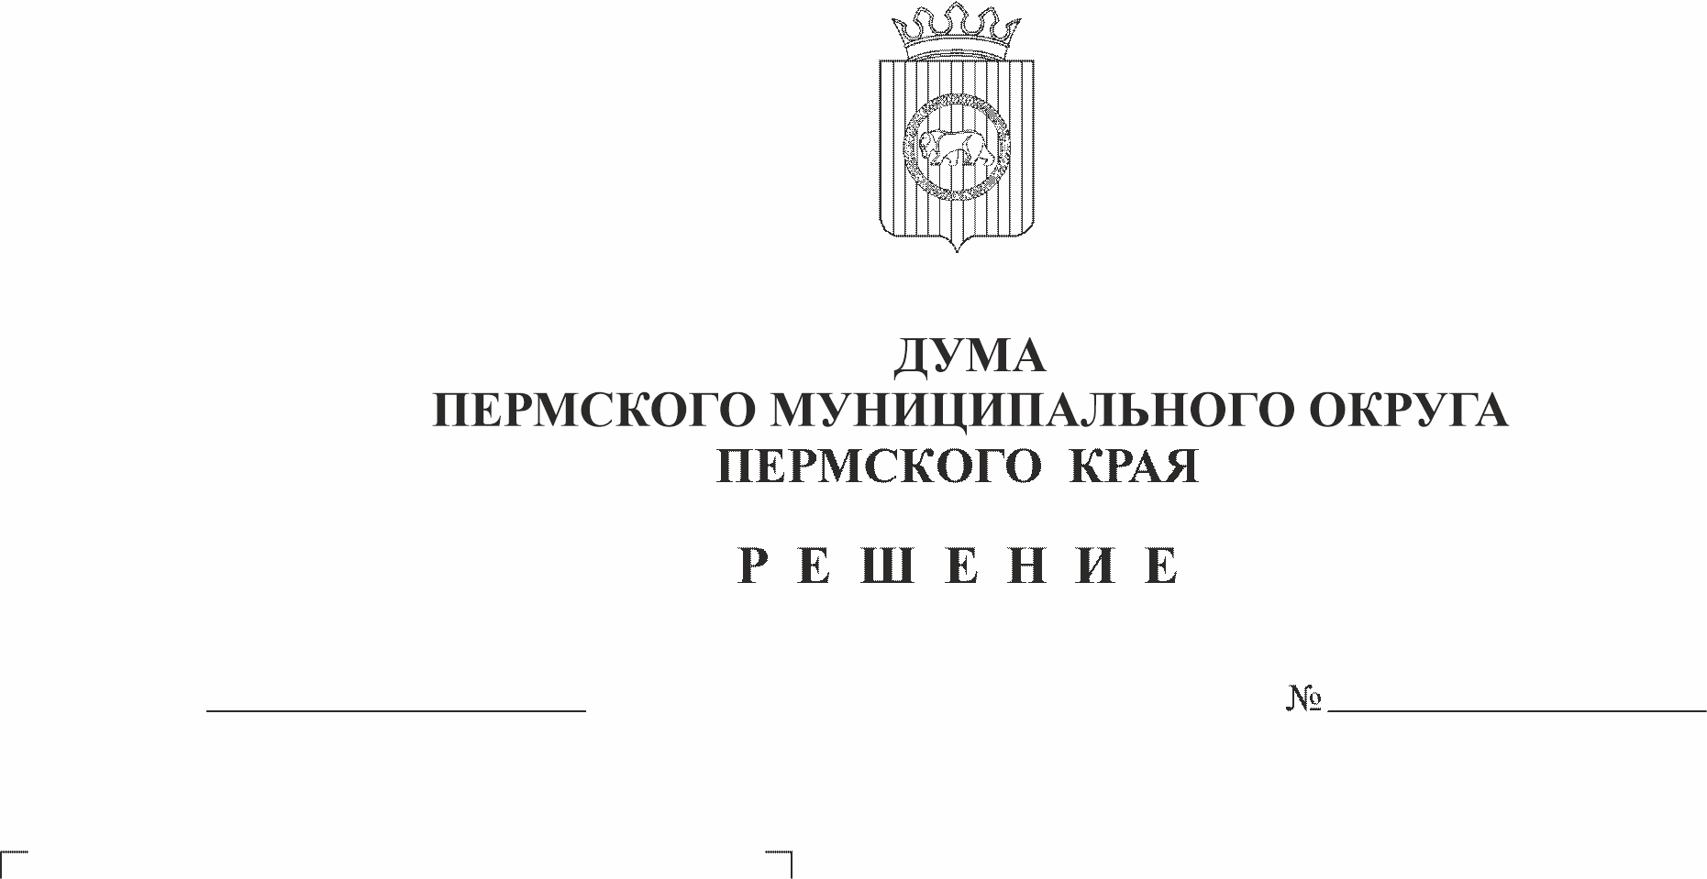
Об итогах рассмотрения результатов
15.12.2023
270
публичных слушаний по теме «Обсуждение
проекта решения Думы Пермского
муниципального округа Пермского края
«О бюджете Пермского муниципального
округа на 2024 год и на плановый период
2025 и 2026 годов»
Согласно пункту 6.5 раздела 6, пункту 9.4. раздела 9 Положения об организации и проведении публичных слушаний в Пермском муниципальном округе Пермского края, утвержденного решением Думы Пермского муниципального округа Пермского края от 22 сентября 2022 г. № 10, рассмотрев материалы публичных слушаний по теме «Обсуждение проекта решения Думы Пермского муниципального округа Пермского края «О бюджете Пермского муниципального округа на 2024 год и на плановый период 2025 и 2026 годов», с учетом заключения о результатах публичных слушаний по проекту решения Думы Пермского муниципального округа Пермского края «О бюджете Пермского муниципального округа Пермского края на 2024 год и плановый период 2025 и 2026 годов» от 11 декабря 2023 г.
Дума Пермского муниципального округа Пермского края РЕШАЕТ:
1. Считать работу организационного комитета по подготовке и организации проведения публичных слушаний по проекту решения Думы Пермского муниципального округа Пермского края «О бюджете Пермского муниципального округа на 2024 год и на плановый период 2025 и 2026 годов» удовлетворительной, проведение публичных слушаний по теме «Обсуждение проекта решения Думы Пермского муниципального округа Пермского края «О бюджете Пермского муниципального округа на 2024 год и на плановый период 2025 и 2026 годов» исполненным.
2. Предложения граждан, поступившие в ходе публичных слушаний по теме «Обсуждение проекта решения Думы Пермского муниципального округа Пермского края «О бюджете Пермского муниципального округа на 2024 год и на плановый период 2025 и 2026 годов», согласно приложению к настоящему решению, в бюджете Пермского муниципального округа на 2024 год и на плановый период 2025 и 2026 годов не учитывать при принятии проекта решения Думы Пермского муниципального округа Пермского края «О бюджете Пермского муниципального округа на 2024 год и на плановый период 2025 и 2026 годов» во втором чтении.
3. Опубликовать (обнародовать) настоящее решение в бюллетене муниципального образования «Пермский муниципальный округ» и разместить на сайте Пермского муниципального округа в информационно-телекоммуникационной сети Интернет (www.permokrug.ru).
4. Контроль исполнения настоящего решения возложить на комитет Думы Пермского муниципального округа Пермского края по экономическому развитию, бюджету и налогам.

Председатель Думы
Пермского муниципального округа Д.В. Гордиенко

Глава муниципального округа -
главы администрации Пермского
муниципального округа В.Ю. Цветов

Приложение
к решению Думы Пермского
муниципального округа
Пермского края
от 15.12.2023 № 270_______

Предложения
по проекту решения Думы Пермского муниципального округа Пермского края «О бюджете Пермского муниципального округа на 2024 год и на плановый период 2025 и 2026 годов»

№ п/п | Инициатор предложения | Пункт проекта решения | Обоснование целесообразности/нецелесообразности учета внесенных предложений и замечаний
1. | Рудометова  Анастасия  Васильевна,  Пономарева Ирина Михайловна (по доверенности),  Заинтересованный житель п. Юго-Камский | 081012С020  обеспечение жильем молодых семей | Согласно пункту 2 Порядка проведения конкурсного отбора муниципальных районов, муниципальных округов и городских округов Пермского края для участия в реализации подпрограммы 1 «Социальная поддержка семей с детьми. Профилактика социального сиротства и защита прав детей-сирот» государственной программы «Социальная поддержка жителей Пермского края», утвержденной постановлением Правительства Пермского края от 03 октября 2013 г. № 1321-п (далее – Программа), и Порядку предоставления и распределения средств межбюджетных трансфертов, утвержденному постановлением Правительства Пермского края от 01 апреля 2014 г. № 215-п, участие муниципальных образований в реализации мероприятий Программы является добровольным. Средства по предоставлению социальной выплаты на приобретение (строительство) жилья за счет бюджета Пермского края в размере 35 % расчетной стоимости в 2024 г. не предусмотрены.  В соответствии с пунктом 6 части 1 статьи 16 Федерального закона от 06 октября 2003 г. № 131-ФЗ «Об общих принципах организации местного самоуправления в Российской Федерации» к полномочиям Пермского муниципального округа Пермского края относится обеспечение проживающих в муниципальном округе и нуждающихся в жилых помещениях малоимущих граждан жилыми помещениями, организация строительства и содержания муниципального жилищного фонда, создание условий для жилищного строительства, осуществление муниципального жилищного контроля, а также иных полномочий органов местного самоуправления в соответствии с жилищным законодательством. Статьей 14 Жилищного кодекса Российской Федерации определен перечень полномочий органов местного самоуправления в области жилищных отношений, в число которых улучшение жилищных условий молодых семей не входит.  В соответствии с пунктом 4 статьи 136 Бюджетного кодекса Российской Федерации муниципальные образования, которые не имеют годовой отчетности об исполнении местного бюджета за один год и более из трех последних отчетных финансовых лет, начиная с очередного финансового года, не имеют права устанавливать и исполнять расходные обязательства, не связанные с решением вопросов, отнесенных Конституцией Российской Федерации, федеральными законами, законами субъектов Российской Федерации к полномочиям соответствующих органов местного самоуправления.  С учетом вышеизложенного, в бюджете Пермского муниципального округа расходы на мероприятия, связанные с улучшением жилищных условий молодых семей противоречат действующему законодательству.
2. | Рудометова  Анастасия  Васильевна,  Пономарева Ирина Михайловна (по доверенности),  Заинтересованный житель п. Юго-Камский | 101011Д010  содержание, ремонт, капитальный ремонт автомобильных дорог и искусственных сооружений на них:  1). Предусмотреть средства на ремонт дорог ул. Маркова, в размере, ул. Маяковская, ул. Ощепковых в п. Юго-Камский. Сделать тротуары.  2). Предусмотреть средства на  ремонт моста в п. Юго-Камский размере 6000000,00 рублей, на дороги по ул. Маркова п. Юго-камский не менее 1000000 руб.  3). Предусмотреть средства на проведение коммуникаций горнолыжной базе пос. Юго-Камский  4). Предусмотреть средства на компенсацию стоимости арендных платежей за землю в 2021 и 2022 гг. в размере 72 000 руб. | 1). В рамках Порядка предоставления субсидий бюджетам муниципальных образований Пермского края на проектирование и строительство (реконструкцию), капитальный ремонт и ремонт автомобильных дорог общего пользования местного значения, находящихся на территории Пермского края, утвержденного постановлением Правительства Пермского края от 05 декабря 2018 г. № 764-п, на 2024 год сформирована и направлена заявка в Министерство транспорта Пермского края, которая включает в себя ремонт автомобильной дороги по ул. Александра Матросова, ул. Маяковского (протяженность 0,940 км, стоимость 2 384,58581 тыс. руб.) и участка автомобильной дороги по ул. Южная (от дома № 26 до ул. Сибирская) в п. Юго-Камский общей протяженностью 2,522 км и стоимостью 6 397,79380 тыс. руб.  Ремонт автомобильных дорог по ул. Маркова и ул. Ощепковых в п. Юго-Камский в 2024–2025 гг. не планируется.  Отбор объектов для включения в план работ производится с учетом следующих критериев и приоритетов: наличие социально значимых объектов на близлежащей территории, автобусного сообщения общественного транспорта, количество выгодоприобретателей исходя из интенсивности автомобильного и пешеходного движения, синхронизация с региональными программами софинансирования расходов, количество зарегистрированных граждан.  2). В 2023 г. проведена диагностика и оценка технического состояния моста через р. Юг на ул. М. Маркова в п. Юго-Камский. В настоящее время МКУ Управление благоустройства Пермского муниципального округа формирует заявку в Министерство транспорта Пермского края на 2025 г., которая включает в себя ремонт моста через р. Юг по ул. Маркова п. Юго-Камский, в рамках Порядка предоставления субсидий бюджетам муниципальных образований Пермского края на приведение в нормативное состояние искусственных дорожных сооружений, обеспечивающих достижение целей, показателей и результатов федерального проекта «Региональная и местная дорожная сеть», входящего в состав национального проекта «Безопасные качественные дороги», утвержденного постановлением Правительства Пермского края от 04 апреля 2023 г. № 234-п.  В рамках национального проекта «Жилье и городская среда» планируется реализация федерального проекта «Формирование комфортной городской среды» с привлечением средств федерального и краевого бюджетов, в 2024 г. будут проведены работы по благоустройству общественной территории пешеходного тротуара по ул. Советская в п. Юго-Камский (2993,57 тыс. руб.).  С целью реализации мероприятий, направленных на комплексное развитие сельских территорий Пермского муниципального округа, в 2024 году предусмотрена организация освещения на территории п. Юго-Камский (2860,00 тыс. руб.).  3). В соответствии с подпунктом 9 пункта 2 Правил подключения (технологического присоединения) объектов капитального строительства к централизованным системам горячего водоснабжения, холодного водоснабжения и (или) водоотведения (далее – Правила), утвержденных постановлением Правительства Российской Федерации от 30 ноября 2021 г. № 2130, с запросом о выдаче технических условий к исполнителю вправе обратиться:  а) правообладатель земельного участка и (или) подключаемого объекта;  б) лицо, которому в предусмотренных земельным законодательством случаях выдано разрешение на использование земель или земельного участка, находящегося в государственной или муниципальной собственности, без предоставления земельного участка и установления сервитута, публичного сервитута, а также лицо, являющееся обладателем сервитута или публичного сервитута, которые установлены в соответствии с гражданским законодательством, земельным законодательством;  в) лицо, с которым заключен договор о комплексном развитии территории, при наличии утвержденных в установленных порядке проекта планировки территории комплексного развития, комплексной схемы инженерного обеспечения территории комплексного развития, схемы расположения земельного участка или земельных участков на кадастровом плане территории, градостроительном плане земельного участка.  В соответствии с подпунктом 3.1 пункта 3 Правил благоустройства территории Пермского муниципального округа Пермского края, утвержденных решением Думы Пермского муниципального округа Пермского края от 23 марта 2023 г. № 134, собственник или иной владелец (далее – Владелец) земельного участка, расположенного на территории Пермского муниципального округа Пермского края, а также организация, обеспечивающая содержание земельного участка, обязаны, если иное не установлено законодательством или договором, за свой счет обеспечить надлежащее содержание территории, прилегающей к ней территории в пределах прилегающих границ, объектов и элементов благоустройства, принимать меры по приведению объектов и элементов благоустройства в соответствие требованиям Правил, осуществлять мероприятия по предотвращению распространения и уничтожению борщевика Сосновского.  Обеспечение земельного участка коммунальной инфраструктурой осуществляется за счет инвестиционных программ ОАО «МРСК Урала» и ПАО «Газпром». В связи с этим жители по вопросам подключения и получения технических условий на подключение должны обращаться непосредственно в ОАО «МРСК Урала» и ПАО «Газпром».  Обеспечение земельного участка автономными системами теплоснабжения, водоснабжения и водоотведения осуществляется индивидуально.  Горнолыжная база, принадлежащая ИП Чупину Алексею Владимировичу (далее – База), является частной организацией, в связи с чем обеспечение инженерными коммуникациями объекта, установка  котла отопления и подвоз питьевой воды относятся к компетенции собственника Базы.  4). Согласно п. 1. ст. 65 Земельного кодекса Российской Федерации использование земли в Российской Федерации является платным. Формами платы за использование земли являются земельный налог (до введения в действие налога на недвижимость), арендная плата, а также иная плата.  Также в соответствии с п. 2.4 договора аренды от 12 сентября 2019г. № 279, неиспользование Участка Арендатором не может служить основанием для невнесения арендной платы в установленные сроки.

